제목: [YKD08] 7월~'20.3월 출발 주요 노선 IND AP 프로모션 통보 (7차_수정)
미주 노선 IND AP 프로모션 가격 통보하오니 판매에 적극 활용하여 주시기 바랍니다.

※ 주요 변경 내용 : 하와이 노선 Flight 규정 변경

1. 운영 기간

○ 출발 기간 : 2019년 7월 9일 ~ 2020년 3월 31일
○ 발권 기간 : 2019년 7월 12일 ~ 2019년 7월 23일

2. 대상 AGT : 한국지역 전 대리점
3. 판매가 : 주말 출발 시 +15만원
○ 주요 6개 노선
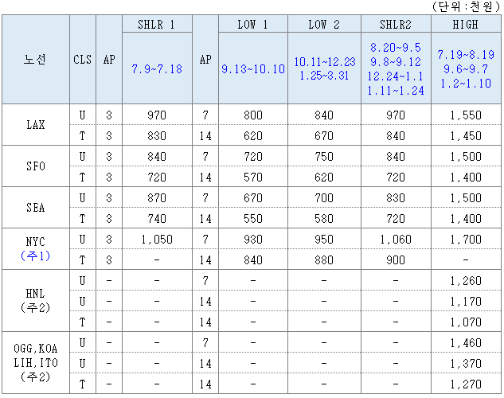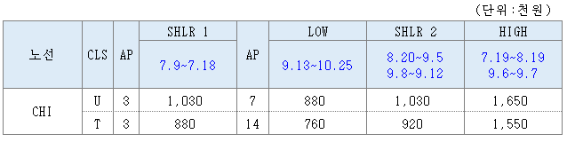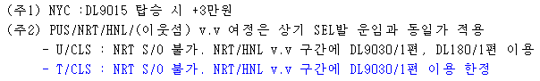

○ 기타 노선
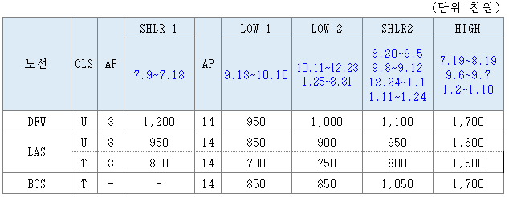

4. 판매 지침
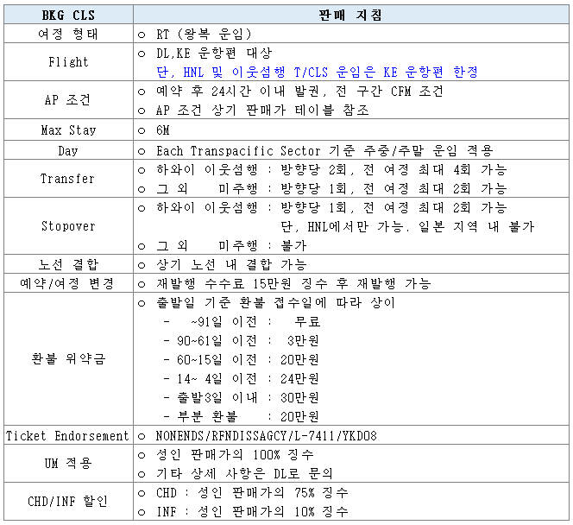
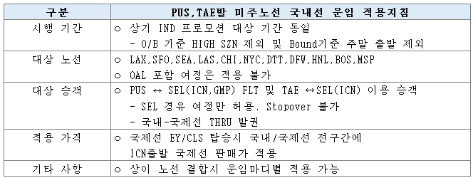
5. AUTH NUMBER / TICKET DESIGNATOR
- 9SDQNIEMAA / YKD08
단, CHD,INF 대상 할인 적용 시 PAX TYPE TD 사용 (예. CH25,IN90)
(끝)

※ DL 운임 관련 문의 사항은 DL Call Center 02-317-5535 로 연락하여 주시기 바랍니다.

